Министерство образования и науки Российской Федерации

Федеральное государственное бюджетное образовательное

учреждение высшего профессионального образования

«Ивановский государственный энергетический

университет имени В.И. Ленина»

Кафедра Программного обеспечения компьютерных систем

Дисциплина: Программирование и основы алгоритмизации

Тема 4. Обработка символьных строк

«Шифровка перестановками»

Вариант 17

Выполнила: Игитян Т. А., группа 1-41**

Проверила: Алыкова А. Л.

Иваново, 2021 г.

**Условия задачи**

Задается натуральное число k и перестановка чисел 1, ... , k с помощью последовательности натуральных чисел c1, ... , ck, в которую входит каждое из чисел 1, ... , k. При шифровке в исходном тексте последовательно выделяются группы по k символов, и к каждой группе применяется зафиксированная перестановка, например: если k=4 и задана перестановка 3 2 4 1, то группу символов абвг следует заменить группой вбга. Если в последней группе меньше k символов, то к ней добавляются пробелы. Пользуясь изложенным способом, зашифровать и расшифровать заданный текст.

**Разработка математической модели**

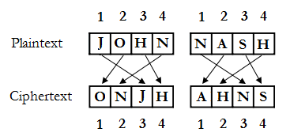

Рисунок 1. Формула для нахождения расстояния между двумя точками

**Разработка модели решения задачи**

Сначала пользователь вводит количество точек n. Далее мы формируем массив координат K[n][4], где каждая строка – 1 точка, как представлено на Рисунке 2.У нас теперь есть все данные для решения задачи. Пройдемся двоичным циклом по массиву K. Чтобы не находить расстояние между одноименными точками и между одинаковыми элементами дважды, поставим условие i > j.

Сделаем функцию DistanceDetweenTwoPoints, которая принимает на вход 4 параметра, и возвращает расстояние между двумя точами.

Если найденное расстояние больше найденного прошлого найденного расстояния (length), меняем значение length. Запоминаем также индексы точек на каждом шаге.

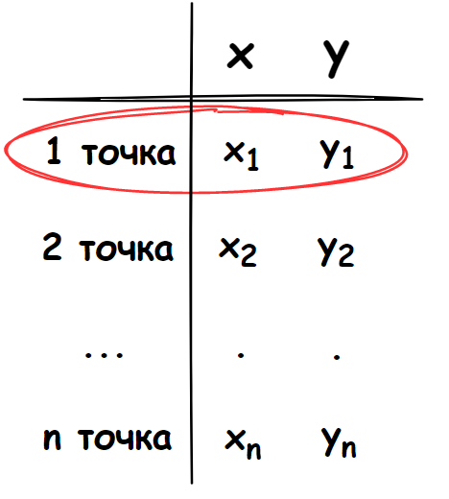

Рисунок 2. Матрица координат точек K[N][2]

**Блок-схема**

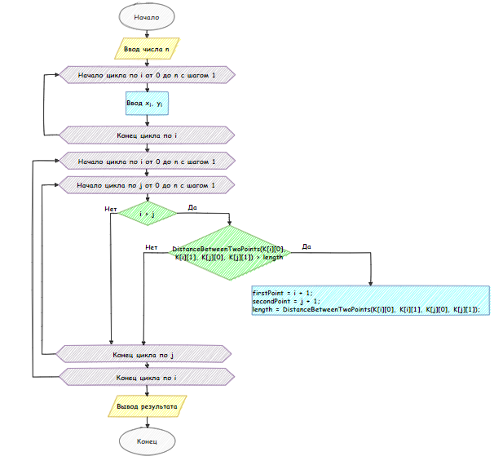

Рисунок 3. Блок-схема

**Результаты испытаний**

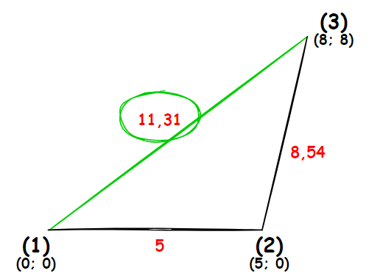

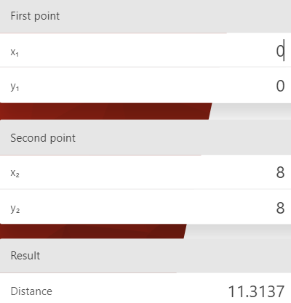

Рисунок 4. Примеры вводимых данных

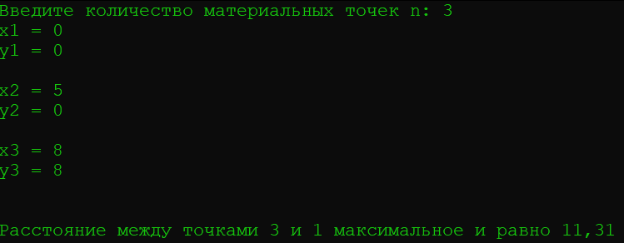

Рисунок 5. Работа программы

**Код программы**

#include <iostream>

#define N 999

float K[N][2];

int n;

void InputCoordinates() {

printf("Введите количество материальных точек n: ");

scanf("%d", &n);

for (int i = 0; i < n; i++) {

printf("x%d = ", i + 1);

scanf("%f", &K[i][0]);

printf("y%d = ", i + 1);

scanf("%f", &K[i][1]);

printf("\n");

}

}

float DistanceBetweenTwoPoints(int x1, int y1, int x2, int y2) {

return sqrt(pow(x2 - x1, 2) + pow(y2 - y1, 2));

}

void PrintResults(int firstPoint, int secondPonit, float length) {

printf("\nРасстояние между точками %d и %d максимальное и равно %.2f\n\n", firstPoint, secondPonit, length);

}

void Calculate() {

float length = 0;

int firstPoint, secondPoint;

for (int i = 0; i < n; i++) {

for (int j = 0; j < n; j++) {

if (i > j) {

if (DistanceBetweenTwoPoints(K[i][0], K[i][1], K[j][0], K[j][1]) > length) {

firstPoint = i + 1;

secondPoint = j + 1;

length = DistanceBetweenTwoPoints(K[i][0], K[i][1], K[j][0], K[j][1]);

}

}

}

}

PrintResults(firstPoint, secondPoint, length);

}

int main() {

setlocale(LC_ALL, "ru");

InputCoordinates();

Calculate();

system ("pause");

return 0;

}